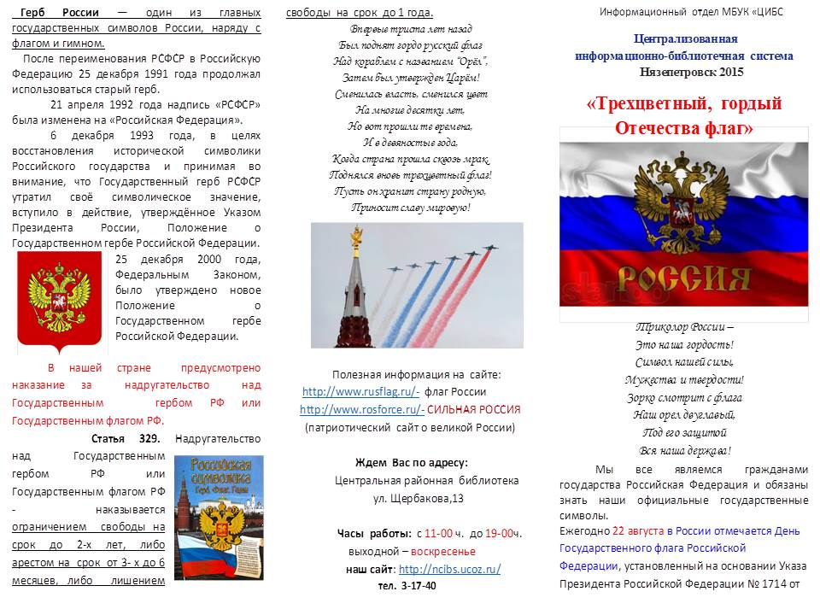

**МКОУ «Коррекционная школа №8»**

**г.Арзамас, 2018**

